Para pessoas que conseguem mover a cabeça mas têm dificuldade em falar e mover os membros, uma ponteira *laser* adaptada aos óculos e um quadro de comunicação (figura ao lado) podem ser uma solução útil. O *laser* permite que uma pessoa com movimento limitado aponte diretamente para letras, palavras e frases em um painel de comunicação. As ponteiras *laser* são simples e fáceis de usar, além de fornecerem uma maneira extremamente rápida e eficiente de comunicação.

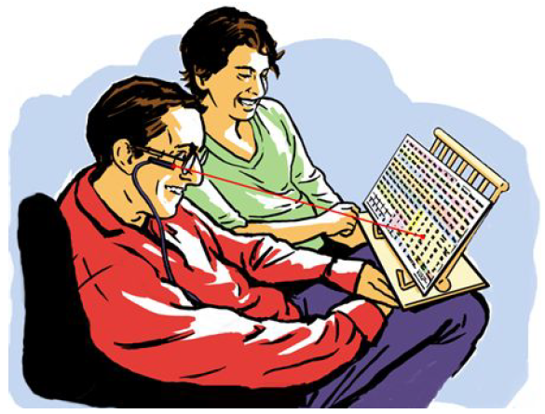

Disponível em: http://store.lowtechsolutions.org/head-movement.  
Acesso em: 10 set. 2019.

Sobre o assunto abordado e com base no exposto acima, é correto afirmar que:

01. de acordo com o modelo atômico de Bohr, ocorre um processo de emissão espontânea de um fóton pelo átomo, causando a transferência do elétron excitado para um nível de energia mais alta.

02. a luz do *laser* não pode sofrer difração, por isso pode ser muito intensa.

04. a luz produzida por um *laser* apresenta apenas uma frequência.

08. a luz produzida pelo *laser* é extremamente direcional.

16. de acordo com o modelo atômico de Bohr, um fóton absorvido por um elétron causa a transferência deste de um nível de energia mais baixa para um nível de energia mais alta.

32. na produção do *laser*, um fóton externo estimula um elétron excitado a passar para um estado de mais baixa energia com a emissão de um fóton de mesma energia do fóton incidente; após o efeito, ambos os fótons se propagam juntos no espaço.